ZPRÁVY ZE ZŠ A MŠ ČERNÍKOVICE
Advent
Stromy se ohnuly pod tíhou námrazy,
po špičkách, potichu Advent k nám přichází.
Postříbří krajinu, větvičky stromů,
zaklepe na dveře, je zván k nám domů.

Akce v listopadu a v prosinci:
Kouzelník ve škole
2. 11. 2021 naši školu navštívil kouzelník se svým halloweenským představením s kouzly. Nechyběla kouzelná pohádka, děti aktivně spolupracovaly s kouzelníkem a také se jedno kouzlo naučily. Děti ze školky a školy odcházely s kouzelnými zážitky.
Rychnovský zvoneček 2021
Tradiční přehlídka dětských recitátorů v rychnovském Déčku proběhla v pátek 19. 11. 2021. Díky nemocem a karanténám měla letos menší počet recitátorů, ale ti, kteří se zúčastnili, rozhodně patřili k nejlepším.
Černíkovická škola byla reprezentována Emou Patzenhauer (poezie), Robinem Rufrem (text), Štěpánem Plíštilem (text) a Eliškou Brandejsovou (text).
Rychnovský zvoneček není soutěž – je přehlídkou talentů a tvořivosti dětí, které zaujala práce s mluveným slovem, výslovností, pamětí, hlasem, výrazem, ale i ostychem a trémou. Porota je laskavá, chválí, radí (s čím dál pracovat a jak) a uděluje čestná uznání všem, jejichž vystoupení je výjimečně zdařilé.
Našim dětem patří čest a chvála i od nás. Chlapce přes pěkný výkon trochu potrápila tréma, Ema a Eliška nám ze čtyř udělených čestných uznání ve své kategorii přivezly ocenění dvě.

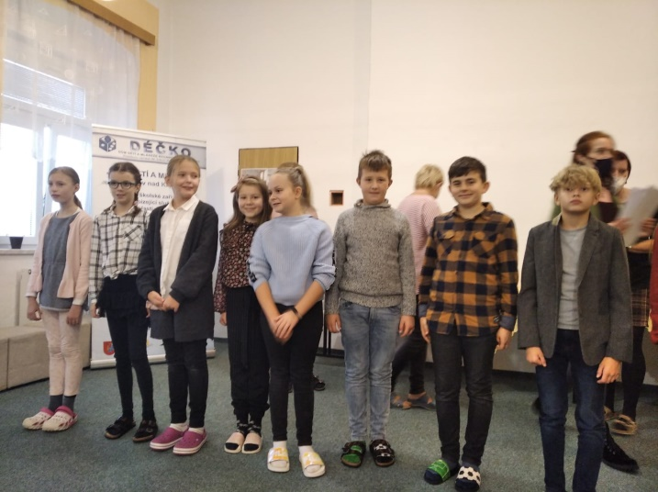
Mikuláš ve škole
K tradicím naší školy patří Mikulášská nadílka, kterou pořádají žáci 5. ročníku pro své mladší spolužáky. Každý rok si s nadšením připravují program a kostýmy a těší se na svůj den. I ten letošní se vydařil.
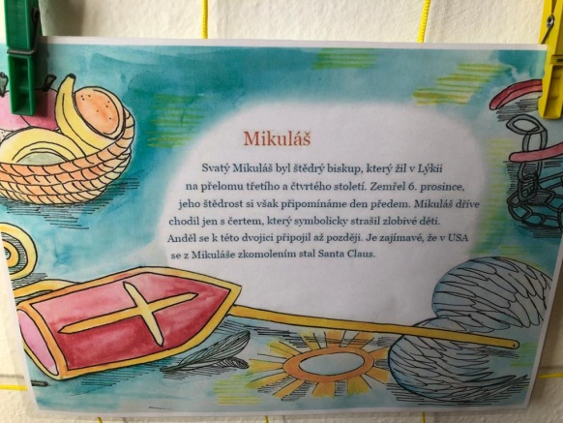
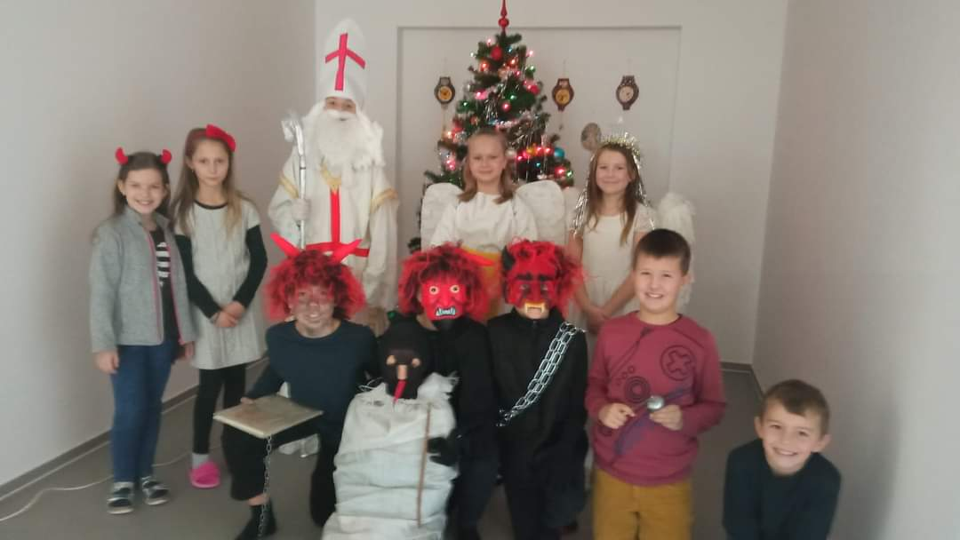

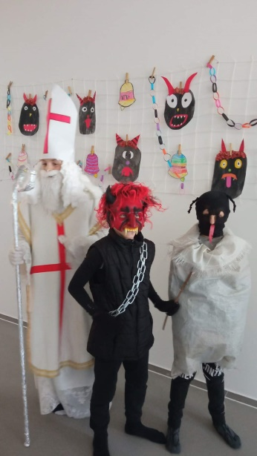

Co nás čeká:
9. 12. navštívíme zámek Potštejn. Čeká nás divadlo Betlémský příběh, prohlídka zámeckého Betlému a vánoční výstavy spojená s nákupem dárečků.
12. 12. od 17 hodin děti z Černíkovic zazpívají před kaplí v Trnově.
14. 12. vystoupíme s pásmem vánočních písní u Ateliéru Renata v Opočně.
17. 12. všechny děti ze školy zvou na vánoční koncert před budovou nové školy. Koncert začíná v 17 hodin.

Doba před Vánocemi je vhodná pro poděkování všem, kteří něco bezplatně udělali pro naši školu nebo jí něco darovali.
Začala bych místním rodákem, panem Jiřím Fajglem, který škole daroval zarámované letecké snímky školy a okolí a obrovské množství papíru na kreslení, děkujeme panu Valáškovi za zámek do dveří u školky, panu Juráškovi za zhotovení dárečků pro děti, paní Holoubkové za papírové hvězdy na výzdobu školy a všem ostatním za hezká slova a milý úsměv.
Těšíme se na Vánoce a přejeme si, aby se situace v naší zemi stále zlepšovala a příští rok nám i vám přinesl jenom zdraví, klid a dobré zprávy.

Zapsala Iva Dernerová a Jana Rejzková

